ĐỀ SỐ 1
Câu 1: Lực kéo về tác dụng lên một chất điểm dao động điều hòa
- Luôn hướng về vị trí mà nó đổi chiều.
- Có độ lớn tỉ lệ với bình phương biên độ.
- Có độ lớn không đổi nhưng hướng thay đổi.
- Có độ lớn và hướng không đổi.
Câu 2: Một vật nhỏ dao động điều hòa trên trục Ox theo phương trình Vận tốc của vật có biểu thức là
- B.
C. D.
Câu 3: Cơ năng của một vật dao động điều hòa
- Tăng gấp đôi khi biên độ dao động của vật tăng gấp đôi.
- Biến thiên tuần hoàn theo thời gian với chu kỳ bằng chu kỳ dao động của vật.
- Biến thiên tuần hoàn theo thời gian với chu kỳ bằng một nửa chu kỳ dao động của vật.
- Bằng động năng của vật khi vật tới vị trí gia tốc đổi chiều.
Câu 4: Khi một vật dao động điều hòa thì
- Lực kéo về tác dụng lên vật có độ lớn cực đại khi vật ở vị trí cân bằng.
- Gia tốc của vật có độ lớn cực đại khi vật ở vị trí cân bằng.
- Lực kéo về tác dụng lên vật có độ lớn tỉ lệ với bình phương biên độ.
- Vận tốc của vật có độ lớn cực đại khi vật ở vị trí mà gia tốc của vật bằng 0.
Câu 5: Hình chiếu của một chất điểm chuyển động tròn đều lên một đường kính quỹ đạo có chuyển động là dao động điều hòa. Phát biểu nào sau đây sai?
- Tần số góc của dao động diều hòa bằng tốc độ góc của chuyển động tròn đều.
- Biên độ của dao động điều hòa bằng bán kính của chuyển động tròn đều.
- Lực kéo về trong dao động điều hòa có độ lớn bằng độ lớn lực hướng tâm trong chuyển động tròn đều.
- Tốc độ cực đại của dao động điều hòa bằng tốc độ dài của chuyển động tròn đều.
Câu 6: Một chất điểm dao động điều hòa với phương trình (x tính bằng cm, t tính bằng s). Phát biểu nào sau đây đúng?
- Tốc độ cực đại của chất điểm là 16,58 cm/s.
- Chu kì của dao động là 0,5 s.
- Gia tốc của chất điểm có độ lớn cực đại là 59,22
- Tần số của dao động là 2 Hz.
Câu 7: Một chất điểm dao động điều hòa trên trục Ox theo phương trình (x tính bằng cm, t tính bằng s). Tại thời điểm t = 2,125s, vận tốc của chất điểm này có giá trị bằng
- 5 cm/s. B. cm/s. C. cm/s. D. 0 cm/s.
Câu 8: Một con lắc lò xo gồm một vật nhỏ khối lượng 100g, lò xo khối lượng không đáng kể và có độ cứng 100N/m. Con lắc dao động điều hòa theo phương ngang. Lấy Dao động của con lắc có chu kì là
- 0,8 s. B. 0,4 s. C. 0,2 s. D. 0,6 s.
Câu 9: Một chất điểm dao động điều hòa với chu kì (s) và biên độ 4 cm. Vận tốc của chất điểm tại vị trí cân bằng có độ lớn bằng
- 4 cm/s. B. 8 cm/s. C. 3 cm/s. D. 16 cm/s.
Câu 10: Một chất điểm dao động điều hòa với phương trình li độ (x tính bằng cm, t tính bằng s). Tại thời điểm t = 0,25 s, chất điểm có li độ bằng
- 2 cm. B. cm. C. -2 cm. D. cm.
Câu 11: Một vật nhỏ dao động điều hòa với li độ (x tính bằng cm, t tính bằng s). Lấy Gia tốc của vật có độ lớn cực đại là
- B. 100 C. D. 50
Câu 12: Một vật nhỏ khối lượng 200 g dao động điều hòa trên một quỹ đạo thẳng dài 20 cm với tần số góc 6 rad/s. Cơ năng của vật dao động này là
- 0,036 J. B. 0,018 J. C. 18 J. D. 36 J.
Câu 13: Một vật dao động điều hòa với tần số f = 2/3 Hz. Chu kì dao động của vật này là
- 1,5 s. B. 1 s. C. 0,5 s. D. 0,75 s.
Câu 14: Một con lắc lò xo dao động điều hòa theo phương thẳng đứng với chu kỳ 0,6 s. Biết trong mỗi chu kỳ dao động, thời gian lò xo bị dãn gấp 2 lần thời gian lò xo bị nén. Lấy Chiều dài quỹ đạo của vật nhỏ của con lắc là:
- 48 cm. B. 16 cm. C. 36 cm. D. 32 cm.
Câu 15: Một vật dao động điều hòa với phương trình (x tính bằng cm, t tính bằng s). Khoảng thời gian giữa hai lần liên tiếp vật cách vị trí cân bằng cm là:
- 0,5 s. B. 1 s. C. 0,25 s. D. 2 s.
Câu 16: Con lắc lò xo gồm vật nhỏ có khối lượng 200 g và lò xo nhẹ có độ cứng 80 N/m. Con lắc dao động điều hòa theo phương ngang với chiều dài quỹ đạo là 4 cm. Độ lớn vận tốc của vật ở vị trí cân bằng là
- 100 cm/s. B. 40 cm/s. C. 80 cm/s. D. 60 cm/s.
Câu 17: Một vật nhỏ dao động điều hòa trên trục Ox. Mốc thế năng tại vị trí cân bằng. Ở li độ x = 3 cm, vật có động năng gấp 3 thế năng. Biên độ dao động của vật là
- 3,5 cm. B. 4,0 cm. C. 2,5 cm. D. 6,0 cm.
Câu 18: Một vật nhỏ dao động điều hòa trên trục Ox với chu kì 0,5 s. Biết gốc tọa độ O ở vị trí cân bằng của vật. Tại thời điểm t, vật ở vị trí có li độ 5 cm, sau đó 2,5 s vật ở vị trí có li độ là
- 10 cm. B. – 5 cm. C. 0 cm. D. 5 cm.
Câu 19: Một con lắc lò xo gồm lò xo nhẹ có độ cứng 100 N/m và vật nhỏ có khối lượng 100g dao động điều hòa theo phương nằm ngang với biên độ 2 cm. Lấy Khi vật ở vị trí mà lò xo dãn 1 cm thì vận tốc của vật có độ lớn là
- cm/s. B. cm/s. C. cm/s. D. cm/s.
Câu 20: Khi một vật dao động điều hòa, chuyển động của vật từ vị trí biên về vị trí cân bằng là chuyển động
- Nhanh dần đều. B. Chậm dần đều. C. Nhanh dần. D. Chậm dần.
Câu 21: Khi nói về một vật đang dao động điều hòa, phát biểu nào sau đây đúng?
- Vecto gia tốc của vật đổi chiều khi vật có li độ cực đại.
- Vecto vận tốc và vecto gia tốc của vật cùng chiều nhau khi vật chuyển động về phía vị trí cân bằng.
- Vecto gia tốc của vật luôn hướng ra xa vị trí cân bằng.
- Vecto vận tốc và vecto gia tốc của vật cùng chiều nhau khi vật chuyển động ra xa vị trí cân bằng.
Câu 22: Một chất điểm dao động điều hòa trên trục Ox. Vecto gia tốc của chất điểm có
- Độ lớn cực đại ở vị trí biên, chiều luôn hướng ra biên.
- Độ lớn cực tiểu khi qua vị trí cân bằng luôn cùng chiều với vecto vận tốc.
- Độ lớn không đổi, chiều luôn hướng về vị trí cân bằng.
- Độ lớn tỉ lệ với độ lớn của li độ, chiều luôn hướng về vị trí cân bằng.
Câu 23: Một vật nhỏ có khối lượng 500 g dao động điều hòa dưới tác dụng của một lực kéo về có biểu thức (t đo bằng s). Dao động của vật có biên độ là
- 8 cm. B. 6 cm. C. 12 cm. D. 10 cm.
Câu 24: Một con lắc lò xo gồm lò xo nhẹ có độ cứng 120 N/m và vật nhỏ khối lượng m. Con lắc dao động điều hòa theo phương ngang với chu kì T. Biết ở thời điểm t vật có li độ 5 cm, ở thời điểm t + T/4 vật có tốc độ 50 cm/s. Giá trị của m bằng
- 0,5 kg. B. 1,2 kg. C. 0,8 kg. D. 1,0 kg.
Câu 25: Một chất điểm dao động điều hòa trên trục Ox. Khi chất điểm đi qua vị trí cân bằng thì tốc độ của nó là 20 cm/s. Khi chất điểm có tốc độ là 10 cm/s thì gia tốc của nó có độ lớn là Biên độ dao động của chất điểm là
- 5 cm. B. 4 cm. C. 10 cm. D. 8 cm.
Câu 26: Một chất điểm dao động điều hòa theo phương trình (x tính bằng cm; t tính bằng s). Kể từ t = 0, chất điểm đi qua vị trí có li độ x = -2 cm lần thứ 2017 tại thời điểm
- 3015 s. B. 6030 s. C. 3016 s. D. 3025 s.
Câu 27: Một chất điểm dao động điều hòa trên trục Ox với biên độ 10 cm, chu kì 2 s. Mốc thế năng ở vị trí cân bằng. Tốc độ trung bình của chất điểm trong khoảng thời gian ngắn nhất khi chất điểm đi từ vị trí có động năng bằng 3 lần thế năng đến vị trí có động năng bằng thế năng là
- 26,12 cm/s. B. 24,85 cm/s. C. 14,64 cm/s. D. 21,96 cm/s.
Câu 28: Một con lắc lò xo dao động điều hòa theo phương thẳng đứng với biên độ 8 cm. Trong một chu kì, tỉ số thời gian dãn và nén của lò xo là 2. Tình tần số dao động của con lắc. Lấy
- 2,5 Hz. B. 1 Hz. C. 2 Hz. D. 1,25 Hz.
Câu 29: Một vật dao động điều hòa với biên độ 10 cm, với chu kì 0,1 s. Thời gian dài nhất để vật đi được quãng đường 10 cm là
- 1/15 (s). B. 1/40 (s). C. 1/60 (s). D. 1/30 (s).
Câu 30: Một chất điểm dao động điều hòa với chu kì T. Khoảng thời gian trong một chu kỳ để vật có tốc độ nhỏ hơn tốc độ cực đại là
- 2T/3. B. T/3. C. T/6. D. T/12.
Câu 31: Vật dao động điều hòa dọc theo trục Ox (với O là vị trí cân bằng), với chu kì 1,5 (s), với biên độ A. Sau khi dao động được 3,5 (s) vật ở li độ cực đại. Tại thời điểm ban đầu vật đi theo chiều
- Dương qua cị trí cân bằng. B. Âm qua vị trí cân bằng.
C. Dương qua vị trí có li độ -A/2. D. Âm qua vị trí có li độ A/2.
Câu 32: Một con lắc lò xo đặt trên mặt phẳng nằm ngang gồm lò xo nhẹ có một đầu cố định, đầu kia gắn vật nhỏ m₁. Ban đầu giữa vật m₁ tại vị trí mà lò xo bị nén 10 cm, đặt vật nhỏ m₂ (có khối lượng bằng khối lượng vật m₁) trên mặt phẳng nằm ngang và sát với vật m₁. Buông nhẹ để hai vật bắt đầu chuyển động theo phương của trục lò xo. Bỏ qua mọi ma sát. Ở thời điểm lò xo có chiều dài cực đại lần đầu tiên thì khoảng cách giữa hai vật m₁ và m₂ gần giá trị nào nhất sau đây?
- 4,6 cm. B. 2,3 cm. C. 5,7 cm. D. 3,2 cm.
Câu 33: Một chất điểm dao động điều hòa với chu kì T. Gọi v_{tb} là tốc độ trung bình của chất điểm trong một chu kỳ, v là tốc độ tức thời của chất điểm. Trong một chu kì, khoảng thời gian mà là:
- T/3. B. 2T/3. C. T/6. D. T/2.
Câu 34: Một con lắc lò xo dao động điều hòa theo phương ngang với cơ năng dao động là 1,5625 J và lực đàn hồi cực đại là 12,5 N. Mốc thế năng tại vị trí cân bằng. Gọi Q là đầu cố định của lò xo, khoảng thời gian ngắn nhất giữa 2 lần liên tiếp Q chịu tác dụng lực kéo của lò xo có độ lớn N là 0,1 s. Quãng đường lớn nhất mà vật nhỏ của con lắc đi được trong 0,4 s gần giá trị nào nhất sau đây?
- 40 cm. B. 60 cm. C. 80 cm. D. 115 cm.
Câu 35: Gọi M, N, I là các điểm trên một lò xo nhẹ, được treo thẳng đứng ở điểm O cố định. Khi lò xo có chiều dài tự nhiên thì OM = MN = NI = 10 cm. Gắn vật nhỏ vào đầu dưới I của lò xo và kích thích để vật dao động điều hòa theo phương thẳng đứng.
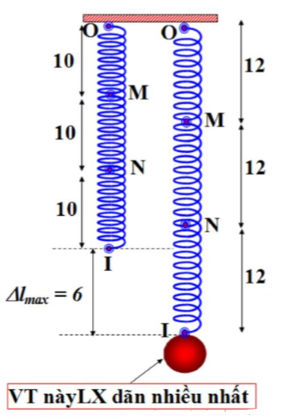
Trong quá trình dao động tỉ số độ lớn lực kéo lớn nhất và độ
lớn lực kéo nhỏ nhất tác dụng lên O bằng 3; lò xo dãn đều;
khoảng cách lớn nhất giữa hai điểm M và N là 12 cm. Lấy
Trong một chu kì, khoảng thời gian lò xo bị dãn gần
giá trị nào nhất sau đây?
- 2,9 s. B. 0,38 s.
C. 3,5 s. D. 1,7 s.
Câu 36: Một con lắc lò xo gồm vật nhỏ có khối lượng 100 g và lò xo có độ cứng 40 N/m được đặt trên mặt phẳng nằm ngang không ma sát. Vật nhỏ đang nằm yên ở vị trí cân bằng, tại t = 0, tác dụng lực F = 2N lên vật nhỏ (hình vẽ) cho con lắc dao động điều hòa đến thời điểm s thì ngừng tác dụng lực F. Dao động điều hòa của con lắc sau khi không còn lực F tác dụng có gá trị biên độ gần giá trị nào nhất sau đây:
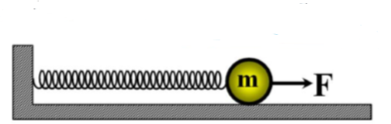
- 9 cm. B. 7 cm. C. 5 cm. D. 11 cm.
Câu 37: Cho hai vật dao động điều hòa dọc theo hai đường
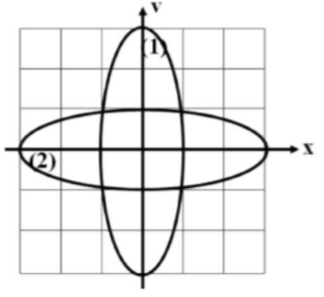
thẳng cùng song song với trục Ox. Vị trí cân bằng của mỗi vật
nằm trên đường thẳng vuông góc với trục Ox tại O. Trong hệ
trục vuông góc xOy, đường (1) là đồ thị biểu diễn mối quan hệ
giữa vận tốc và li độ của vật 1, đường (2) là đồ thị biểu diễn mối
quan hệ giữa vận tốc và li độ của vật 2 (hình vẽ). Biết lực kéo về
cực đại tác dụng lên vật 1 gấp 3 lần lực kéo về cực đại tác dụng
lên vật 2. Tỉ số giữa khối lượng của vật 2 với khối lượng của vật
1 là
- 1/9. B. 9. C. 1/27. D. 27.
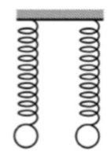
Câu 38: Hai con lắc lò xo giống hệt nhau được treo vào hai điểm ở cùng
độ cao, cách nhau 3 cm. Kích thích cho hai con lắc dao động điều hòa
theo phương thẳng đứng với phương trình lần lượt (cm) và
(cm). Trong quá trình dao động, khoảng cách lớn
nhất giữa hai vật nhỏ của các con lắc bằng
- 5,6 cm. B. 6 cm. C. 6,3 cm. D. 8,5 cm.
Câu 39: Một con lắc lò xo có m = 400 g và k = 12, 5 N/m. Thời điểm ban đầu (t = 0), lò xo không biến dạng, thả nhẹ để hệ vật và lò xo rơi tự do sao cho trục lò xo luôn có phương thẳng đứng và vật nặng ở phía dưới lò xo. Đến thời điểm t₁ = 0,1 s, điểm chính giữa của lò xo được giữ cố định, sau đó vật dao động điều hòa. Lấy Biết độ cứng của lò xo tỉ lệ nghịch với chiều dài tự nhiên của nó. Tốc độ của vật tại thời điểm t₂ = 0,3 s là
- cm/s. B. cm/s. C. cm/s. D. cm/s.
Câu 40: Hai chất điểm dao động điều hòa dọc theo trục
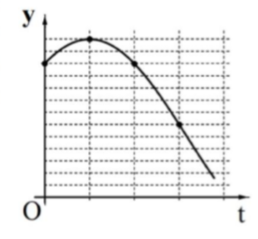
Ox với các phương trình lần lượt là
và với Hình bên là một phần
đồ thị biểu diễn sự phụ thuộc của tích theo thời
gian t. Đặt thì độ lớn bằng
- 0,625. B. 0,866. C. 0,500. D. 0,75.

ĐÁP ÁN
1-A | 2-B | 3-D | 4-D | 5-C | 6-C | 7-C | 8-C | 9-D | 10-B
11-D | 12-A | 13-A | 14-C | 15-A | 16-B | 17-D | 18-D | 19-D | 20-C
21-B | 22-D | 23-C | 24-B | 25-B | 26-D | 27-B | 28-A | 29-D | 30-A
31-C | 32-A | 33-A | 34-C | 35-B | 36-C | 37-B | 38-C | 39-A | 40-D

HƯỚNG DẪN GIẢI
Câu 1: Chọn A.
Lực kéo về tác dụng lên một chất điểm dao động điều hòa có độ lớn tỉ lệ với độ lớn của li độ và luôn hướng về vị trí cân bằng (tại đây lực kéo về đổi chiều).
Câu 2: Chọn B.
Câu 3: Chọn D.
Cơ năng của một vật dao động điều hòa bằng động năng của vật tới vị trí gia tốc đổi chiều.
Câu 4: Chọn D.
Vận tốc của vật có độ lớn cực đại khi vật ở vị trí mà gia tốc của vật bằng 0.
Câu 5: Chọn C.
Lực kéo về trong dao động điều hòa có độ lớn bằng độ lớn lực hướng tâm trong chuyển động tròn đều và bằng
Câu 6: Chọn C.
Gia tốc cực đại:
Câu 7: Chọn C.
Vận tốc: Thay số: (cm/s).
Câu 8: Chọn C.
Chu kì:
Câu 9: Chọn D.
Vận tốc cực đại:
Câu 10: Chọn B.
Li độ: cm.
Câu 11: Chọn D.
Gia tốc của vật có độ lớn cực đại:
Câu 12: Chọn A.
Cơ năng:
Câu 13: Chọn A.
Chu kì:
Câu 14: Chọn C.
Từ
Vì thời gian lò xo bị dãn lớn gấp 2 lần thời gian lò xo bị nén nên
Câu 15: Chọn A.
Khoảng thời gian giữa hai lần liên tiếp vật cách vị trí cân bằng là
Câu 16: Chọn B.
Vận tốc cực đại:
Câu 17: Chọn D.
Từ
Câu 18: Chọn D.
Vì nên li độ cm.
Câu 19: Chọn D.
Độ lớn vận tốc:
Câu 20: Chọn C.
Chuyển động của vật từ vị trí biên về vị trí cân bằng là chuyển động nhanh dần.
Câu 21: Chọn B.
Vecto vận tốc và vecto gia tốc của vật cùng chiều nhau khi vật chuyển động về phía vị trí cân bằng.
Câu 22: Chọn D.
Vì nên gia tốc luôn hướng về VTCB và độ lớn tỉ lệ với li độ x.
Câu 23: Chọn C.
Đối chiếu với biểu thức tổng quát
Câu 24: Chọn B.
Vì và hai thòi điểm vuông pha (t₂ – t₁ = (2n-1)T/4) nên
Câu 25: Chọn B.
Phối hợp các công thức ta suy ra:
Câu 26: Chọn D.
Cách 1: Giải PTLG.
dư
Cách 2: Dùng VTLG
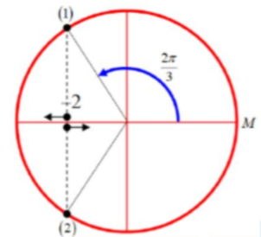
Quay một vòng qua li độ x = -2 cm là hai lần. Để có lần thứ
2017 = 2.1008 + 1 thì phải quay 1008 vòng và quay thêm một
góc tức tổng góc quay:
thời gian:
Câu 27: Chọn B.
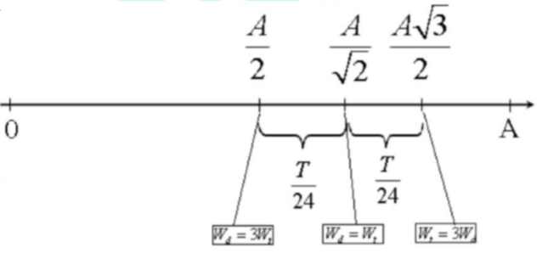

Câu 28: Chọn A.
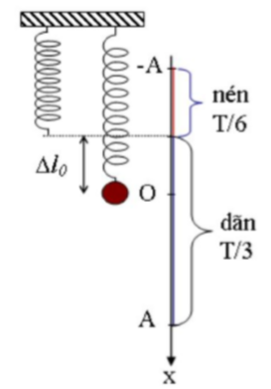
Lò xo dãn khi và nén khi Vì thời
gian dãn gấp đôi thời gian nén nên
Tần số:

Câu 29: Chọn D.
Thòi gian dài nhất ứng với vật đi chậm nhất Vật đi xung quanh vị trí biên (vd biên x = A), đi từ x = A/2 đến x = A rồi về x = A/2. Thời gian đi đó sẽ là:
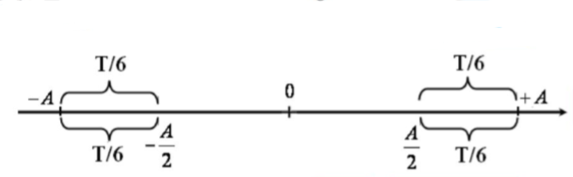
Câu 30: Chọn A.
Câu 31: Chọn C.
Chọn lại gốc thời gian t = t₀ = 3,5 s thì pha dao động có dạng:
Để tìm trạng thái ban đầu ta cho t = -3,5 s thì
Câu 32: Chọn A.
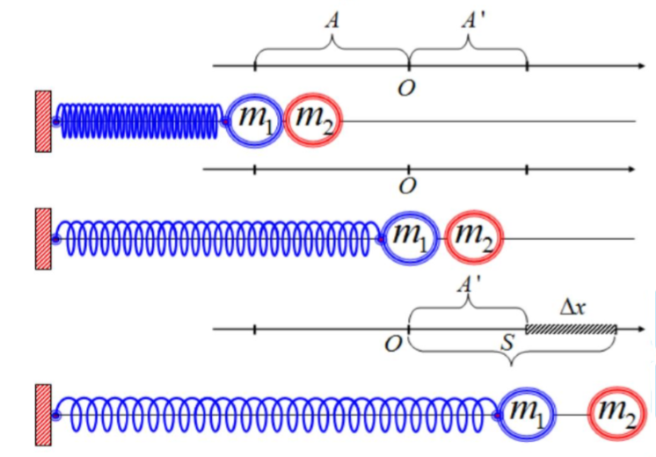
+ Giai đoạn 1: Cả hai vật cùng dao động với biên độ A, tần số góc và tốc độ cực đại
+ Giai đoạn 2: Đến VTCB m₂ tách ra khỏi m₁ thì
*m₁ dao động điều hòa với tần số góc và biên độ (vì tốc độ cực đại không đổi vẫn là v₀!).
*m₂ chuyển động thẳng đều với vận tốc v₀ và khi m₁ đến vị trí biên dượng (lần 1) thì m₂ đi được quãng đường .
Lúc này khoảng cách giữa hai vật:
Câu 33: Chọn A.
Câu 34: Chọn C.
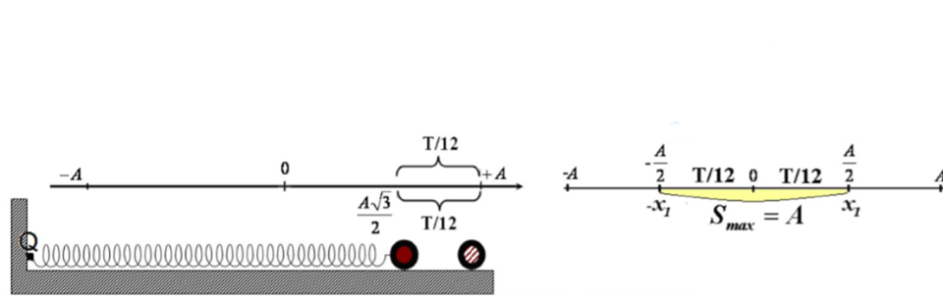
Vì là lực kéo nên lúc này lò xo dãn. Vật đi từ đến x = A rồi đến Thời gian đi sẽ là:
Câu 35: Chọn B.
Lò xo luôn bị dãn:
Câu 36: Chọn C.
Câu 37: Chọn B.
Từ
Câu 38: Chọn C.
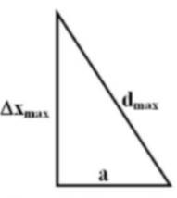
Từ:
Câu 39: Chọn A.
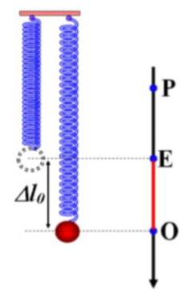
Độ cứng của lò xo dao động: k’ = 2k = 25 N/m.
Độ dãn lò xo ở VTCB và tần số góc:
Từ t = 0 đến t₁ cả lò xo và vật cùng rơi (vật ở E).
Khi t = t₁ li độ của vật so với O là x = -16 cm.
Vì nên
Câu 40: Chọn D.
Từ:

